linux启动时我们会看到许多启动信息。

Linux系统的启动过程并不是大家想象中的那么复杂，其过程可以分为5个阶段：

* 内核的引导。
* 运行 init。
* 系统初始化。
* 建立终端 。
* 用户登录系统。

*init程序的类型：*

* **SysV:** init, CentOS 5之前, 配置文件： /etc/inittab。
* **Upstart:** init,CentOS 6, 配置文件： /etc/inittab, /etc/init/*.conf。
* **Systemd：** systemd, CentOS 7,配置文件： /usr/lib/systemd/system、 /etc/systemd/system。

**内核引导**

当计算机打开电源后，首先是BIOS开机自检，按照BIOS中设置的启动设备（通常是硬盘）来启动。

操作系统接管硬件以后，首先读入 /boot 目录下的内核文件。



**运行init**

init 进程是系统所有进程的起点，你可以把它比拟成系统所有进程的老祖宗，没有这个进程，系统中任何进程都不会启动。

init 程序首先是需要读取配置文件 /etc/inittab。



**运行级别**

许多程序需要开机启动。它们在Windows叫做"服务"（service），在Linux就叫做"守护进程"（daemon）。

init进程的一大任务，就是去运行这些开机启动的程序。

但是，不同的场合需要启动不同的程序，比如用作服务器时，需要启动Apache，用作桌面就不需要。

Linux允许为不同的场合，分配不同的开机启动程序，这就叫做"运行级别"（runlevel）。也就是说，启动时根据"运行级别"，确定要运行哪些程序。



Linux系统有7个运行级别(runlevel)：

* 运行级别0：系统停机状态，系统默认运行级别不能设为0，否则不能正常启动
* 运行级别1：单用户工作状态，root权限，用于系统维护，禁止远程登陆
* 运行级别2：多用户状态(没有NFS)
* 运行级别3：完全的多用户状态(有NFS)，登陆后进入控制台命令行模式
* 运行级别4：系统未使用，保留
* 运行级别5：X11控制台，登陆后进入图形GUI模式
* 运行级别6：系统正常关闭并重启，默认运行级别不能设为6，否则不能正常启动

**系统初始化**

在init的配置文件中有这么一行： si::sysinit:/etc/rc.d/rc.sysinit　它调用执行了/etc/rc.d/rc.sysinit，而rc.sysinit是一个bash shell的脚本，它主要是完成一些系统初始化的工作，rc.sysinit是每一个运行级别都要首先运行的重要脚本。

它主要完成的工作有：激活交换分区，检查磁盘，加载硬件模块以及其它一些需要优先执行任务。

l5:5:wait:/etc/rc.d/rc 5

这一行表示以5为参数运行/etc/rc.d/rc，/etc/rc.d/rc是一个Shell脚本，它接受5作为参数，去执行/etc/rc.d/rc5.d/目录下的所有的rc启动脚本，/etc/rc.d/rc5.d/目录中的这些启动脚本实际上都是一些连接文件，而不是真正的rc启动脚本，真正的rc启动脚本实际上都是放在/etc/rc.d/init.d/目录下。

而这些rc启动脚本有着类似的用法，它们一般能接受start、stop、restart、status等参数。

/etc/rc.d/rc5.d/中的rc启动脚本通常是K或S开头的连接文件，对于以 S 开头的启动脚本，将以start参数来运行。

而如果发现存在相应的脚本也存在K打头的连接，而且已经处于运行态了(以/var/lock/subsys/下的文件作为标志)，则将首先以stop为参数停止这些已经启动了的守护进程，然后再重新运行。

这样做是为了保证是当init改变运行级别时，所有相关的守护进程都将重启。

至于在每个运行级中将运行哪些守护进程，用户可以通过chkconfig或setup中的"System Services"来自行设定。

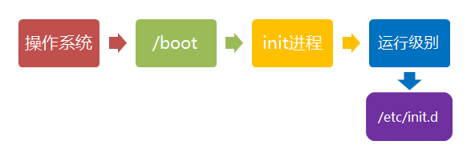

**建立终端**

rc执行完毕后，返回init。这时基本系统环境已经设置好了，各种守护进程也已经启动了。

init接下来会打开6个终端，以便用户登录系统。在inittab中的以下6行就是定义了6个终端：

1:2345:respawn:/sbin/mingetty tty1

2:2345:respawn:/sbin/mingetty tty2

3:2345:respawn:/sbin/mingetty tty3

4:2345:respawn:/sbin/mingetty tty4

5:2345:respawn:/sbin/mingetty tty5

6:2345:respawn:/sbin/mingetty tty6

从上面可以看出在2、3、4、5的运行级别中都将以respawn方式运行mingetty程序，mingetty程序能打开终端、设置模式。

同时它会显示一个文本登录界面，这个界面就是我们经常看到的登录界面，在这个登录界面中会提示用户输入用户名，而用户输入的用户将作为参数传给login程序来验证用户的身份。

**用户登录系统**

一般来说，用户的登录方式有三种：

* （1）命令行登录
* （2）ssh登录
* （3）图形界面登录

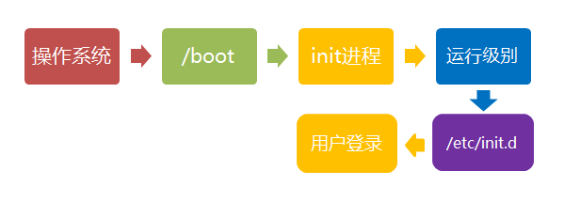

对于运行级别为5的图形方式用户来说，他们的登录是通过一个图形化的登录界面。登录成功后可以直接进入 KDE、Gnome 等窗口管理器。

而本文主要讲的还是文本方式登录的情况：当我们看到mingetty的登录界面时，我们就可以输入用户名和密码来登录系统了。

Linux 的账号验证程序是 login，login 会接收 mingetty 传来的用户名作为用户名参数。

然后 login 会对用户名进行分析：如果用户名不是 root，且存在 /etc/nologin 文件，login 将输出 nologin 文件的内容，然后退出。

这通常用来系统维护时防止非root用户登录。只有/etc/securetty中登记了的终端才允许 root 用户登录，如果不存在这个文件，则 root 用户可以在任何终端上登录。

/etc/usertty文件用于对用户作出附加访问限制，如果不存在这个文件，则没有其他限制。

<="" p="" style="color: rgb(51, 51, 51); font-family: "Helvetica Neue", Helvetica, "PingFang SC", "Hiragino Sans GB", "Microsoft YaHei", "Noto Sans CJK SC", "WenQuanYi Micro Hei", Arial, sans-serif; font-size: 12px; font-style: normal; font-variant-ligatures: normal; font-variant-caps: normal; font-weight: 400; letter-spacing: normal; orphans: 2; text-align: start; text-indent: 0px; text-transform: none; white-space: normal; widows: 2; word-spacing: 0px; -webkit-text-stroke-width: 0px; background-color: rgb(255, 255, 255); text-decoration-style: initial; text-decoration-color: initial;">

**图形模式与文字模式的切换方式**

Linux预设提供了六个命令窗口终端机让我们来登录。

默认我们登录的就是第一个窗口，也就是tty1，这个六个窗口分别为tty1,tty2 … tty6，你可以按下Ctrl + Alt + F1 ~ F6 来切换它们。

如果你安装了图形界面，默认情况下是进入图形界面的，此时你就可以按Ctrl + Alt + F1 ~ F6来进入其中一个命令窗口界面。

当你进入命令窗口界面后再返回图形界面只要按下Ctrl + Alt + F7 就回来了。

如果你用的vmware 虚拟机，命令窗口切换的快捷键为 Alt + Space + F1~F6. 如果你在图形界面下请按Alt + Shift + Ctrl + F1~F6 切换至命令窗口。

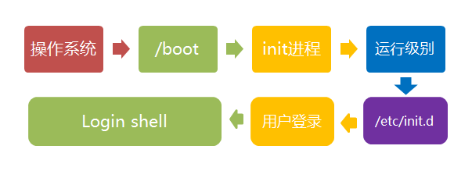

**Linux 关机**

在linux领域内大多用在服务器上，很少遇到关机的操作。毕竟服务器上跑一个服务是永无止境的，除非特殊情况下，不得已才会关机。

正确的关机流程为：sync > shutdown > reboot > halt

关机指令为：shutdown ，你可以man shutdown 来看一下帮助文档。

例如你可以运行如下命令关机：

sync 将数据由内存同步到硬盘中。

shutdown 关机指令，你可以man shutdown 来看一下帮助文档。例如你可以运行如下命令关机：

shutdown –h 10 ‘This server will shutdown after 10 mins’ 这个命令告诉大家，计算机将在10分钟后关机，并且会显示在登陆用户的当前屏幕中。

shutdown –h now 立马关机

shutdown –h 20:25 系统会在今天20:25关机

shutdown –h +10 十分钟后关机

shutdown –r now 系统立马重启

shutdown –r +10 系统十分钟后重启

reboot 就是重启，等同于 shutdown –r now

halt 关闭系统，等同于shutdown –h now 和 poweroff

最后总结一下，不管是重启系统还是关闭系统，首先要运行 **sync** 命令，把内存中的数据写到磁盘中。

关机的命令有 **shutdown –h now halt poweroff** 和**init 0** , 重启系统的命令有 **shutdown –r now reboot init 6**。